

Estimado Cliente preséntate en la sucursal de tu preferencia acompañado de este formato.

Atención:
Estimado Ejecutivo / Subdirector / Director de Sucursal por este medio te informamos que el cliente está en proceso de contratar un crédito hipotecario con Santander, debido a lo anterior es necesario realice una validación biométrica en sucursal.

En caso de que se identifique con INE / IFE es necesario generar 2 (dos) FOLIOS BIOMETRICOS el primero correspondiente a la contratación del crédito y el segundo para la dispersión de los recursos.

Una vez confirmada la identidad de nuestro cliente debes enviar los folios de confirmación y copia de identificaciones vía correo electrónico al DCCH asignado a su crédito quien es con
correo electrónico con copia al
Subdirector Hipotecario quien es con correo electrónico

Adicional al envío por correo de las evidencias descritas, entrégale al cliente una copia de los folios de confirmación mismos que debe llevar el día de la firma de su crédito.

NOTA: Si el ejecutivo tiene alguna duda favor de contactar al DCCH a cargo de la operación:

EJEMPLO: DE COMO DEBEN ENVIAR EL ARCHIVO LAS SUCURSALES

FOLIO 1
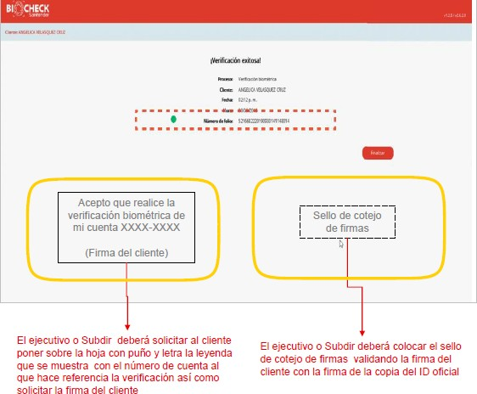


FOLIO 2 “Debes ingresar nuevamente a para generar el 2° folio”
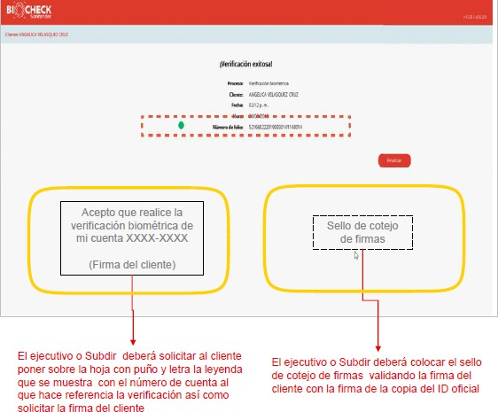

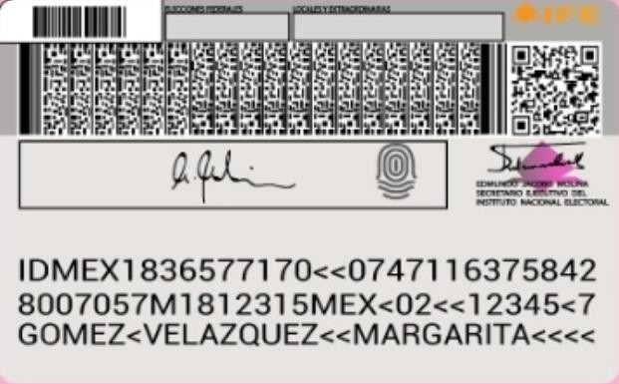

NO OLVIDES MANDAR EL INE COTEJADO !!!
01/01/21

